Six pour cent des Belges ont des anticorps contre le coronavirus (étude de l'UAntwerp)
08/05/2020 –

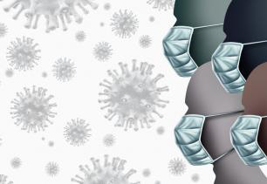
Six pour cent des Belges ont des anticorps contre le coronavirus, a déclaré l'épidémiologiste Pierre Van Damme de l'Université d'Anvers jeudi dans "De Afspraak" sur Canvas. Une première étude menée par l'université d'Anvers il y a deux semaines a montré que 3% des Belges avaient des anticorps, ce qui indique que le système immunitaire lutte contre le virus. D'après la deuxième mesure, basée sur environ 3.400 échantillons de sang, il semble que ce soit maintenant 6% des Belges.
Les échantillons de sang ont été prélevés entre le 20 et le 26 avril, soit durant le confinement. Il n'est donc pas surprenant que le pourcentage n'augmente pas rapid ement, étant donné que tout est mis en œuvre pour empêcher la propagation du virus.
"La prochaine mesure sera intéressante car l'assouplissement des mesures sera en cours. Et puis nous devrons voir si nous pouvons traduire cela en pourcentages", a expliqué M. Van Damme. Dans une situation idéale, nous devrions voir encore une augmentation similaire à celle observée pendant le confinement, ce qui signifierait que les citoyens resteraient prudents et respecteraient la distanciation sociale.
Cependant, nous sommes encore loin d'une immunité de groupe, dans laquelle au moins la moitié de la population doit avoir des anticorps. "Même les pays européens qui comptaient sur elle, comme la Suède ou le Royaume-Uni, ont abandonné cette idée et devront trouver un autre moyen", a conclu M. Van Damme.

